
Název projektu: Zkvalitnění výuky cizích jazyků |  | Číslo projektu: CZ.1.07/1.4.00/21.3228

Základní škola Havlíčkův Brod, Štáflova 2004
Jméno: Jana Tučková |  |  | Datum: 8. 5. 2013
Ročník: | 5.
Vzdělávací oblast: | Člověk a jeho svět
Vzdělávací obor: | Přírodověda
Tematický okruh, téma: | VY_32_INOVACE_Přír_07_Dýchací_soustava_křížovka_5.ročník
Metodické doporučení/ anotace: | Pracovní list je určen k opakování pojmů z kapitoly Dýchací soustava formou křížovky. List lze vytisknout nebo ho promítnout na tabuli a doplnit společně.

Zdroj: vlastní tvorba autora, MS Office www.office.microsoft.com

K promítnutí:

Dýchací soustava

1
2
3
4
5
6
7
8
9

- Sídlo čichu
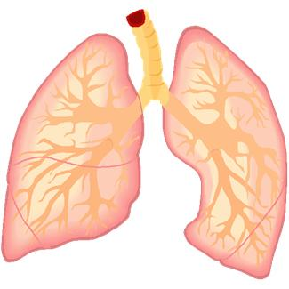
- Prevence onemocnění dýchacích cest
- Látka, která proniká ze vzduchu do krve.
- Prevence chřipky
- Trubice nad průdušnicí
- Orgán, do kterého jde vzduch z průdušek.
- Způsobuje nemoci dýchacích cest.
- Nosní a ústní prostor
- Nemoc dýchacích cest doprovázená velkou bolestí v krku

K tisku:
Dýchací soustava

1
2
3
4
5
6
7
8
9
- Sídlo čichu
- Prevence onemocnění dýchacích cest
- Látka, která proniká ze vzduchu do krve.
- Prevence chřipky
- Trubice nad průdušnicí
- Orgán, do kterého jde vzduch z průdušek.
- Způsobuje nemoci dýchacích cest.
- Nosní a ústní prostor
- Nemoc dýchacích cest doprovázená velkou bolestí v krku
_________________________________________________________________________________________

Dýchací soustava

1
2
3
4
5
6
7
8
9
- Sídlo čichu
- Prevence onemocnění dýchacích cest
- Látka, která proniká ze vzduchu do krve.
- Prevence chřipky
- Trubice nad průdušnicí
- Orgán, do kterého jde vzduch z průdušek.
- Způsobuje nemoci dýchacích cest.
- Nosní a ústní prostor
- Nemoc dýchacích cest doprovázená velkou bolestí v krku
Řešení:

1 |  |  |  |  |  | N | O | S
2 |  | O | T | U | Ž | O | V | Á | N | Í
3 |  |  |  | K | Y | S | L | Í | K
4 |  |  | O | Č | K | O | V | Á | N | Í
5 |  |  |  |  |  | H | R | T | A | N
6 |  |  |  |  | P | L | Í | C | E
7 |  |  | B | A | K | T | E | R | I | E
8 | D | U | T | I | N | A
9 |  |  |  |  | A | N | G | Í | N | A

